基于NodeJS环境的前端工具使用

# NodeJS环境的安装

关于[node](http://nodejs.cn/)和[npm](https://www.npmjs.com.cn/all/)是什么这里不作介绍，在此附上中文官网的超链接，有兴趣可点进去看。

## Windows环境

### 下载node安装包并安装

Nodejs的安装程序可以在nodejs的中文（<http://nodejs.cn/download/>）和英文官网（<https://nodejs.org/en/download/>）下载，一般来说英文官网是最新稳定版。下载好直接运行安装程序完成安装即可。

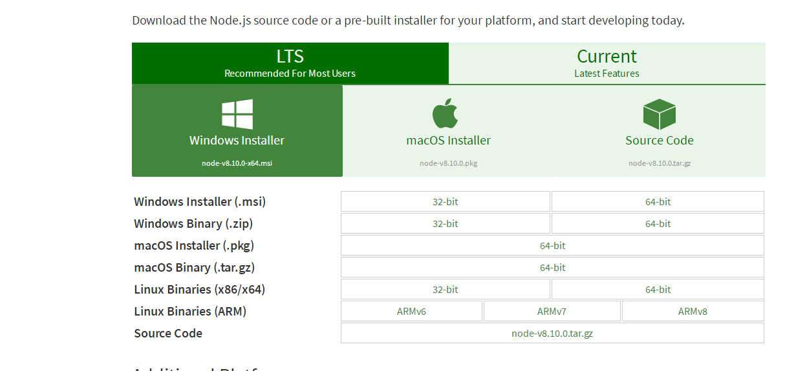

### 检查node是否安装成功

打开powershell，输入node –version和node –version；如果均能输出版本号表示nodejs基础环境已安装成功。

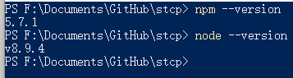

### 升级node

#### 安装gnvm

在windows下不能使用n模块nvm等工具来管理node.js的版本，所以我们选择下载[gnvm](http://ksria.com/gnvm/)。下载后把它复制到node.js的安装目录下，然后在命令行中升级node版本。

将gnvm.exe放入nodejs安装目录下之后我们可以在命令行中试用gnvm version命令来检查是否安装成功。

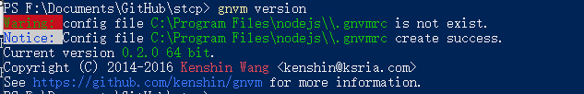

#### 升级Node至最新版本

命令：gnvm update latest

## Linux环境

这里介绍yum方式

### 设置yum源

curl --silent --location https://rpm.nodesource.com/setup_8.x | bash -

### 安装Node

yum install -y nodejs

### 检查Node是否安装成功

和Windows一样，输入node –version和node –version；如果均能输出版本号表示nodejs基础环境已安装成功。

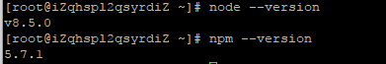

### 升级Node

#### 安装n模块

命令：npm install –g n

#### 升级至指定Node版本

命令：n <version>

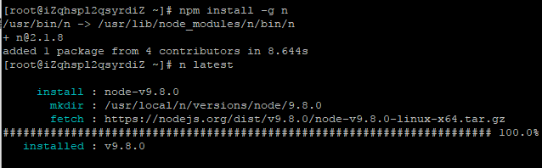

当然node版本管理工具不止这一种，也可以使用nvm或者其它工具升级。